客户找不到可退商品：原订单、已退数量与申请条件排查｜云上订货系统
区分原单带入与独立选品，核原行单位、已退在退、实际入口与失败提示。

先定位本人原订单，分清没有入口、没有行和数量为零
客户说“找不到可退商品”，先确认具体卡在哪一层：本人找不到原订货单，原单详情没有退货按钮，进入申请页没有某一商品，还是已有商品但不能填写期望数量。原订单、商品规格和退货申请各有编号，不能只凭商品名称就认定少了退货资格。由客户本人登录对应企业手机商城，在订单列表按原订货号核对客户、商品、数量和状态，再打开详情检查实际入口。
历史订货列表中，DH-20260912-0003显示鲜整鸡一类商品、共十二件、合计二百一十六元及待付一百一十六元。它证明的是原单定位信息，不证明十二件都可退，更不能把待付款金额换算为可退数量。列表的“全部”“待付款”“待发货”“待收货”“已完成”是查看不同状态的方向，原单未在当前筛选中出现时，应核筛选与登录客户，不先去商品目录另找同名货。
只查询本人原订单并沿同企业处理；客户与业务员代客操作的功能范围不同。菜单能打开、商品在售或仓库有库存，都不能代替原订单状态和原行剩余量。当前可见身份、权限和订单条件应由企业据实际页面核对；历史截图只说明原单定位，不能证明当前登录已获得申请资格。
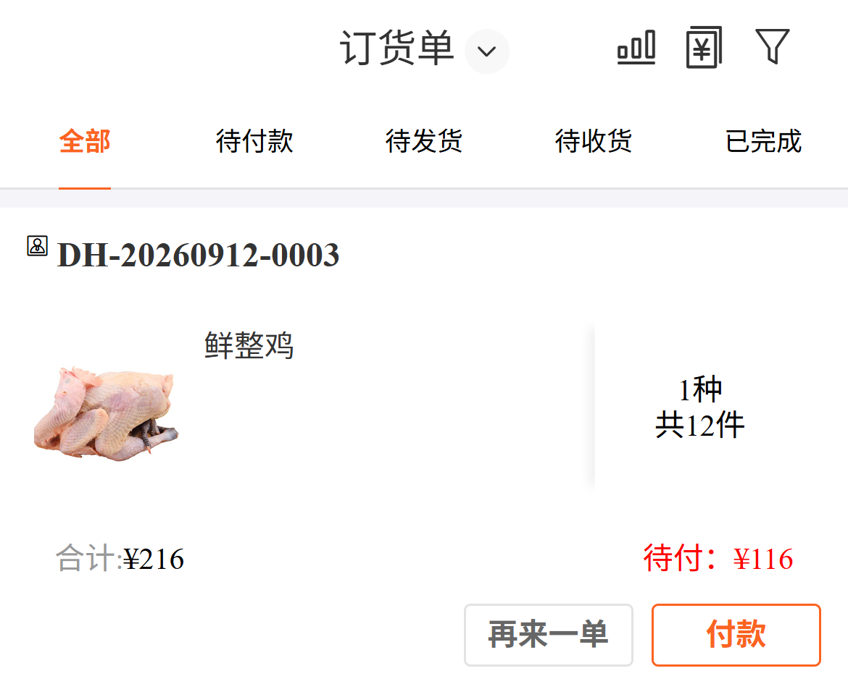
图1：历史手机订货列表定位原DH单号与十二件数量，不证明全部可退。

从原单申请与独立新建，带入的清单不是同一种
从手机原订单详情点击退货，会清理旧选品缓存，并把这一原订单资料带到申请页；清单保存原订单行标识、原规格编码、原价格及原单位，按原行可退数量建立商品记录。此入口用于解释“我这一单买过，为什么清单没有它”，不是重新从整个商城商品目录挑选。原行剩余量不为正的商品不会带入，因此没有该行时要回到原订单明细核数量条件。
从手机退货列表独立新建则清理旧清单后以空原订单进入申请页，客户再打开退货清单查当前商品目录，选择商品并加入清单。这条路径没有自动绑定某个原订货单，不能把独立选品页面叫作“原订单全部可退商品”。已经从原单进入时，页面不会再打开通用选品列表；点击清单没有跳去搜索，不一定是按钮失效，而可能就是原单模式下的边界。
原单详情退货按钮适用于待发货、部分发货、待收货、部分收货和完成范围，且退货状态不能是全部退完；待出库等较早状态不能照搬这个按钮条件。独立新建还受登录、退货列表展示开关及企业版本条件影响。两种入口的状态和展示规则不同，不通过另建独立退货去绕过原单条件，也不承诺修改展示开关会增加原行可退量。
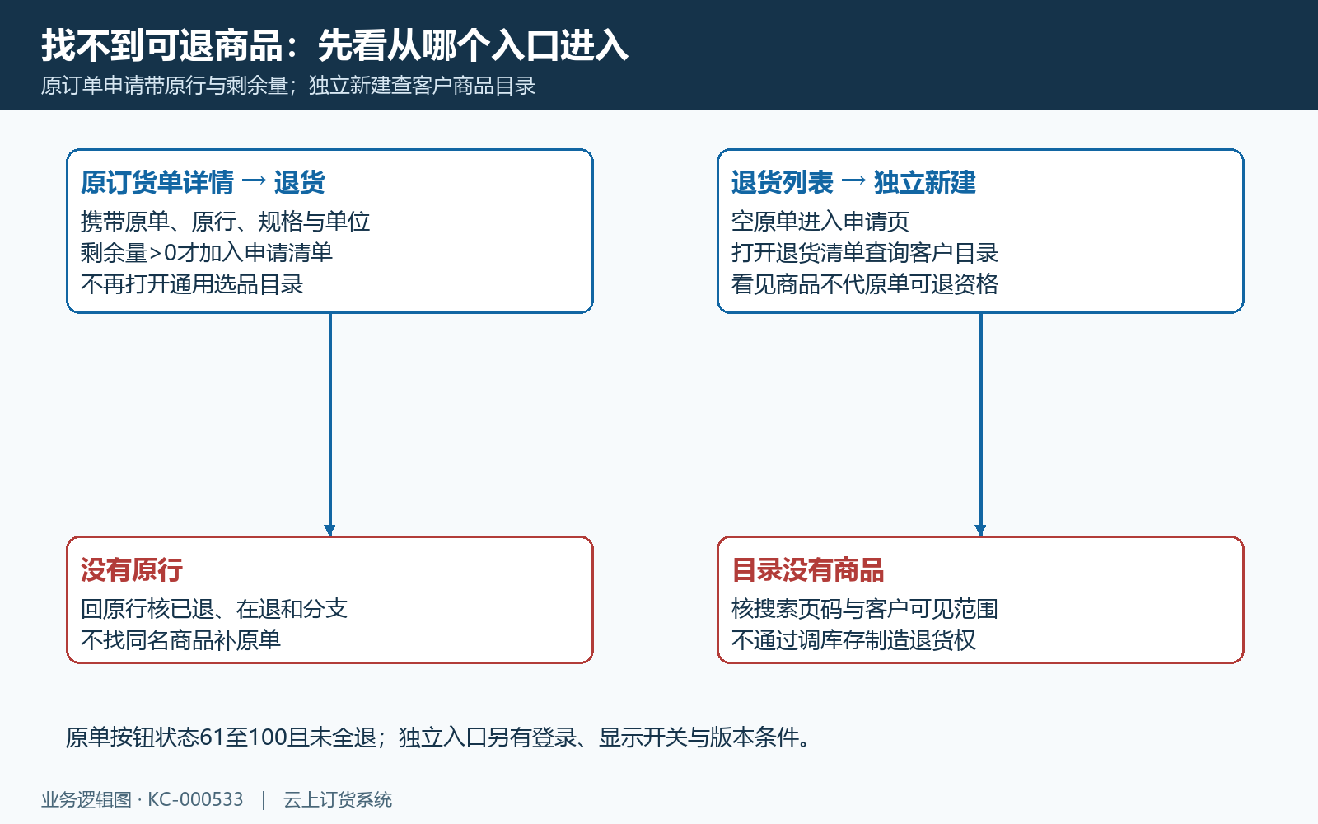
图2：原单带入与独立目录选品的入口及清单范围不同。

可退量分未出库与已出库，已退和在退都要扣
原订单申请清单的剩余量不是订购数量减已退数量这么简单。未出库方向在手机计算中，用原行订购数量减已出库、出库中、已退款退回、退款退回中，再减转单数量；已出库方向用原行已出库数量减已退数量和在退数量。页面仅将计算后大于零的原行加入清单，并把当前剩余量设为编辑上限。先核原订单行，不用商品总库存替代这些列。
例如某原行以公斤计，已出库十公斤、已退两公斤、在退三公斤，则该已出库方向示例余量为五公斤；即使店里仍放着八公斤，也不能把八公斤都作为新的同单申请量。未出库例中，订购十二箱、已出库六箱、出库中一箱、已退款一箱、退款中一箱、转单两箱，剩余只有一箱。两个例子各用一套原行单位，不与历史鲜整鸡十二件混算，也不把箱数直接当公斤数。
订单可能同时存在未出库余额和已出库余额。当前资料中的页面数量计算与提交类型选择在这类并存场景可能采用不同分支，需企业按原单核实际退货类型和原行；不能把两种余额相加后填写一笔。手机带入、服务保存及后续确认还分别引用不同出库或发货列，只有订单头显示“有剩余”不足以证明每个商品行都可退；发现某行消失时应先核零量和分支，再判断数据是否异常。
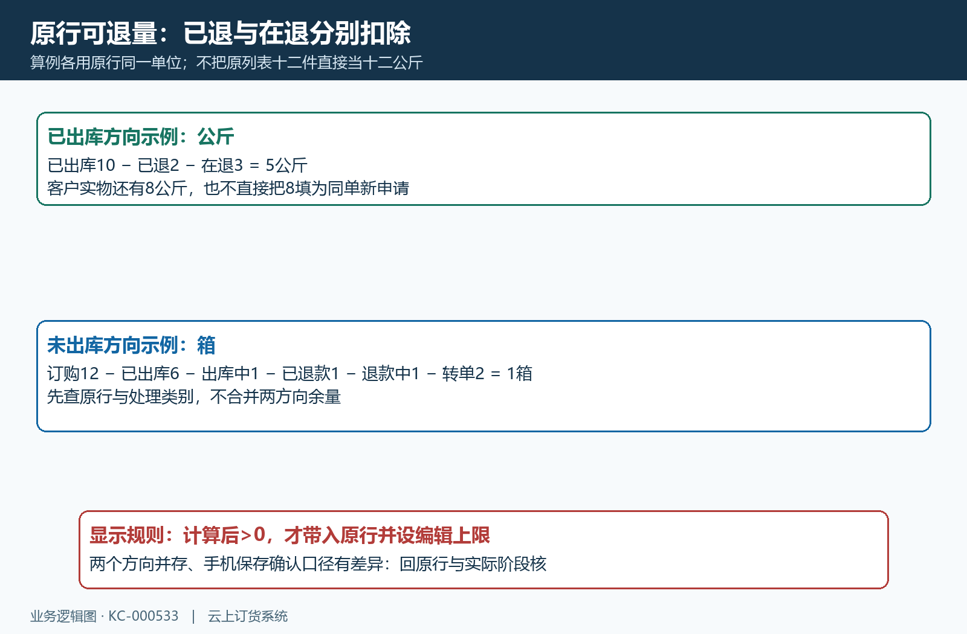
图3：公斤与箱两套原行可退量算例，已退在退不能遗漏。

同名商品也要核原规格、原行和原单位
退货清单按原商品规格及原订单行区分，不按名称合并。鲜整鸡可以有不同包装、规格编码与计量单位；买过一公斤规格，不等于任何名字相似的规格都属于这一原单。原订单内同一规格存在多个行或不同单位时，也应逐行核价格、数量与已退记录，不能只拿商品总数量作申请上限。
手机历史申请局部显示鲜整鸡、规格一公斤、编码PUB-QRDP-2753-01、价格十八元每公斤及数量二。这里“一公斤”是规格名称，“公斤”才是该行单位，数量二在此例按公斤读取；它不能与原订货列表“共十二件”直接相减。该历史申请画面没有单独证明原订单关联，该历史申请仅展示规格、单位和数量，不能表示本次原单尚余两公斤。
从原单进入的编辑组件禁止改价，且不允许切换原单位，以带入数量作为上限；独立申请可有不同单位编辑条件。需要退另一包装或按箱提出数量时，应先回原行确认原单位及换算关系，不能在备注写“一箱等于若干件”就改变系统校验键。服务保存按规格、单位和原订单行一起匹配，混用其中任一项都可能提示无购买记录；不能通过改商品名称、改库存或再来一单来补这个关联。
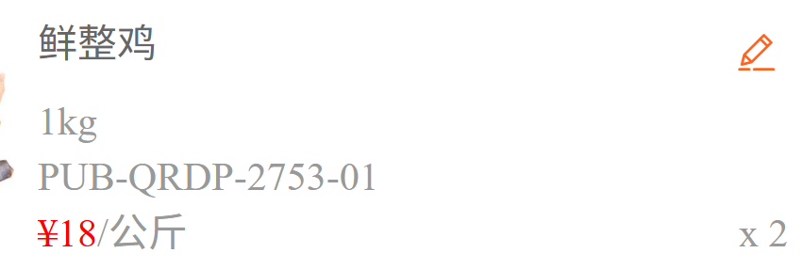
图4：历史手机申请局部识别一公斤规格编码、公斤单位与数量二。

先查已有退货是否正在处理，不把待审核当已退完
可退量下降时，用原订单查看退货情况，再按退货单号查状态、商品行、数量和时间。已退数量与在退数量都是需要核对的列；它们表示不同阶段，不能因客户没有收到退款，就认定此前退货没有占用，也不能看到一张申请即认定库存已完成回仓。关联原单流程在退货审核通过时维护在退数量，后续对应处理把在退减去并增加已退或已退款数量，具体按原退货类型核。
手机历史XT-20260913-0001显示待审核、鲜整鸡一类共二件、退货仓库主仓库。这个状态并非已完成退货，图中也没有证明所有原行已经占用；需要企业结合关联原单和实际节点核在退列。申请保存、销售退货审核、财务审核、入库和退款不是同一操作。企业流程可以省略部分步骤，不能给所有客户统一套“提交就占用”或“必须到账才扣可退量”。
撤回、驳回或作废原退货后，可退量是否恢复也要回原行查原状态和数量变化。撤审及调整路径存在按状态回退在退量的处理，但不能把某条路径的结果承诺为所有阶段的一键释放；已经发生入库或资金处理时，需企业沿原单处理下游。数量暂未恢复时保留原退货号与原行，不连续新增同一商品申请，也不手工增加库存模拟释放。
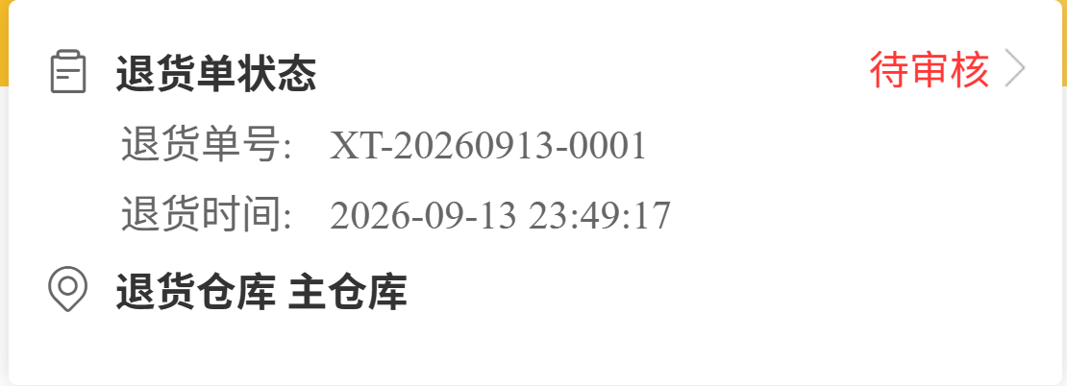
图5：历史手机原XT退货状态为待审核，不能称已退或已退款。

独立选品查的是客户商品目录，搜索和可见范围另核
如果使用的是退货列表独立新建，退货清单打开的是按当前客户查询的商品目录。页面将返回商品中的规格展开，显示名称、规格、规格编码、客户价和库存提示，客户输入数量后点“加入清单”。这与原单按剩余量直接带入不同：目录里看得到一个商品，不代表已经核清原订单可退资格；目录里看不到，也不能直接认定原订单已经退完。
排查空目录时，先清除过窄的搜索词，用原商品或规格编码确认对象，刷新回第一页并逐页加载。当前搜索关键字更新没有同步重置页码，若之前翻到后页再换词，需刷新后复核；响应未成功时不能把未更新页面当作最终无商品。服务商品查询还涉及企业有效商品与规格、客户可见或屏蔽范围、商品类型及实际筛选。商品下架不能一律解释为永远不能申请退货，应沿原商品、原订单及实际入口核可退条件。
库存提示用于展示当前商品库存资料，不是这条原订单的已退、在退和剩余量。商品被删除、规格失效或客户可见范围变化时，应请企业查看原商品和原销售行如何关联；保持原单与历史记录，不通过恢复上架、调高库存或新增同名规格来自动获得可退权。可见范围和退货规则由企业有权岗位核对，目录查询不能代替原单退货校验。
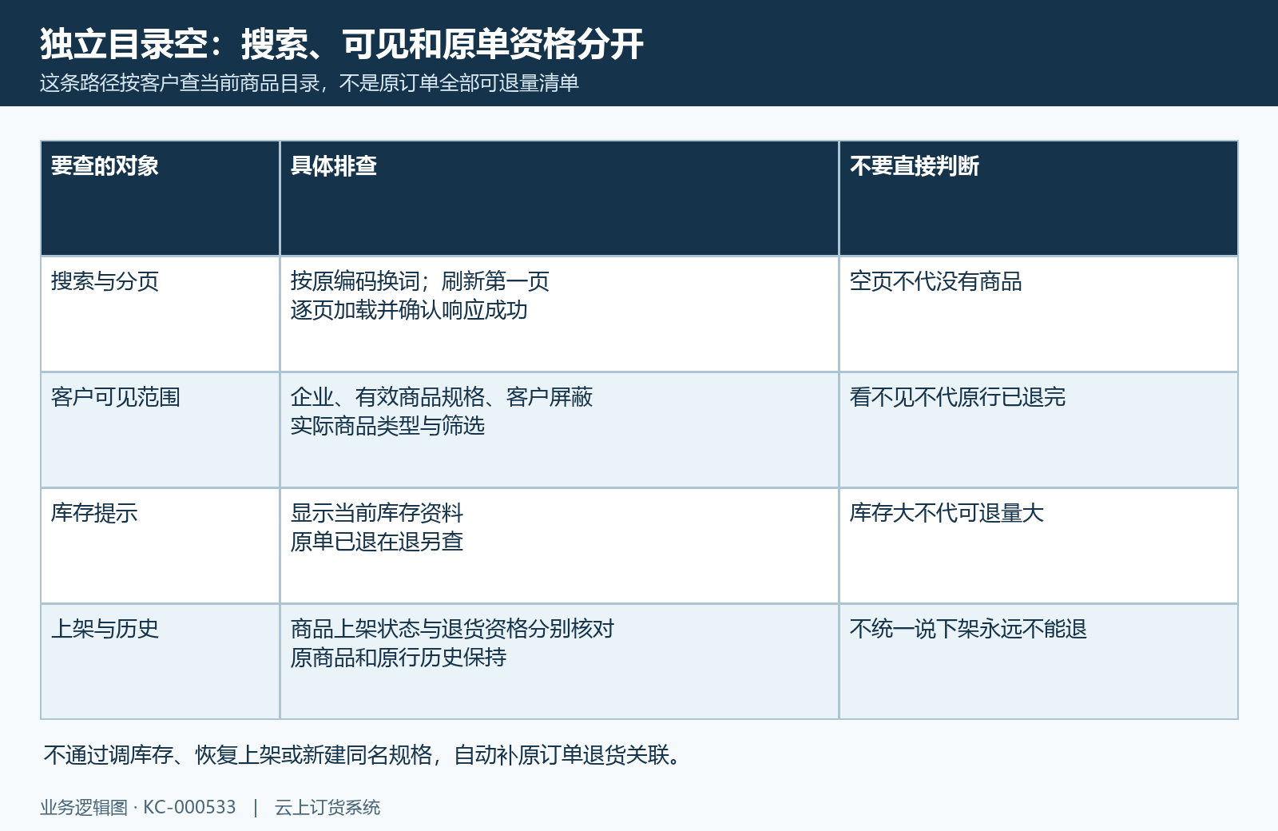
图6：独立客户商品目录的搜索、分页、可见和库存排查。

提交前会再核原明细，PC补查规格单位与当前余量
页面刚打开时有商品，提交时却提示无购买记录或退货数量大于可退货数量，要核从打开到提交期间原订单是否修改、转单或又产生退货。保存流程对有关联原订单的申请检查原行版本，并按规格、单位、原行匹配购买记录，再比较当前可退量；同样的名称和旧截图不能替代此刻的原行数据。原行已变更时，重新读取原订单和申请对象，保留原提示，不通过改价或换一个规格重复尝试。
企业PC沿同客户、原订单和原退货单补查关联明细。历史PC退货行显示规格一公斤、同规格编码、单位公斤和数量二，仅证明这张历史退货行内容；它不能说明原订单剩余量，更不能据此声称当前库存已回仓。客户手机显示的规格单位与企业PC行内容对照一致后，还要继续核原行已出库、发货、已退及在退数量与操作时间。
已出库方向的手机带入、保存与后续确认可能分别参考已出库、出库中或发货量，再扣已退和在退。三个环节的数值不能保证完全一致，也不能假定每个节点都会自动拦住同类超量。数量冲突应由企业据原行数据核实际阶段与规则，记录各数量列及发生时间，不只凭按钮出现就认定全部条件已满足。
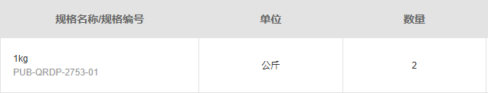
图7：历史PC退货行的规格编码、单位与数量，用于与手机原字段对照。

商品已出现但仍不能申请，按原失败提示补查条件
商品选择完成后，还要核退货原因、备注、金额和附件。手机清单为空提示选择退货清单，原因未选提示选择退货原因，备注为空也会阻止提交；独立新建还要求输入退货金额，金额输入只允许数字且不超过两位小数。金额、原因和图片缺失是申请资料问题，不能反推原商品没有可退资格。原单直送退货至少一张商品图片，最多四张，企业服务也有直送附件条件，不把普通商品都写成必须上传一张图。
服务端另核原订货单是否存在，强制完成的原订货单不可退货；普通“已完成”与“强制完成”要分开。原单页能显示退货按钮但保存被拒绝时，记录原状态与提示，不能只改筛选就认为已解决。提交超时或无明确结果，先查是否已经生成原退货记录；提交失败后按钮无响应，先查原退货列表及原记录，不能直接认定没有单据。不要在另一端再创建同样申请验证，也不要用退款到账或仓库库存变化替代商品清单的原结果。
最终将问题归到“原单身份或入口”“原行零量”“规格单位或版本不符”“已有退货与占用”“独立目录筛选可见”“申请资料缺失”或“原状态待核”，分别附原订货号、原行编码、原退货号、单位数量、发生时间和可见提示。历史手机与PC图片只证明相应旧字段；当前问题应沿客户本人同企业原单核实际入口、剩余数量和失败提示，不能用旧画面代替当前故障结论。
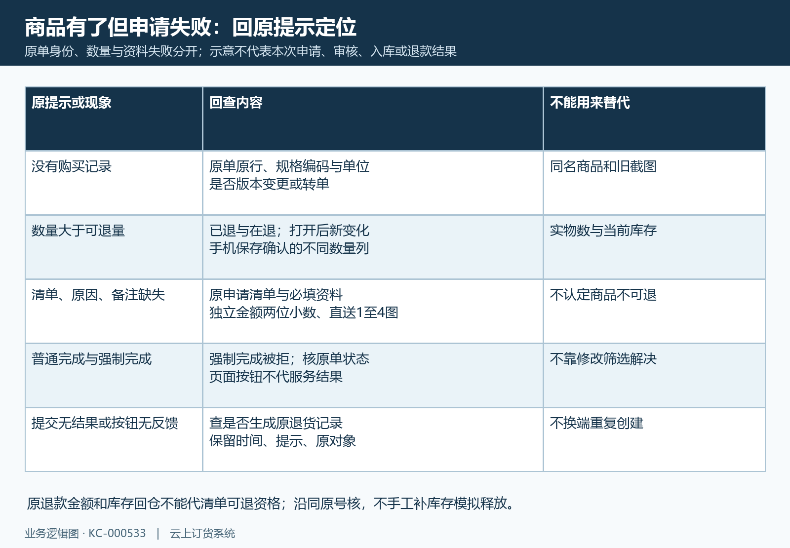
图8：原单、数量和资料失败按原提示分别定位。

